CONTRATO DE PRESTAÇÃO DE SERVIÇOS EDUCACIONAIS DO CURSO DE FORMAÇÃO EM TEOLOGIA (LIVRE) EAD DO SEMINÁRIO TEOLÓGICO JONATHAN EDWARDS

CONTRATANTE: Nome Completo, Nacionalidade, Profissão, Carteira de Identidade nº, CPF, residente e domiciliado na Endereço completo, Cidade, UF, Cep: 00000-000.
CONTRATADO: SEMINÁRIO JONATHAN EDWARDS, pessoa jurídica inscrita no CNPJ: 34.466.065/0001-49 com sede em Caruaru - PE, Praça Presidente Getúlio Vargas, nº 75, Centro, Cep. 55004-140, neste ato representado pelo seu coordenador do curso de Bacharelado EAD, Jairo Rivaldo da Silva, brasileiro, casado, Professor, Identidade 7086265, CPF. 036.548.074-61, residente e domiciliado na Rua 13 de maio, nº 53, Centro, CEP: 55125-000, Toritama – PE.
As partes acima identificadas têm entre si justo e acertado o presente Contrato de Prestação de Serviços Educacionais, que se regerá pelas cláusulas seguintes e pelas condições descritas no presente.
- - DO OBJETO DO CONTRATO
CLÁUSULA PRIMEIRA – O objeto deste contrato é a prestação de serviços educacionais, pelo CONTRATADO, ao CONTRATANTE, mediante o oferecimento de Curso de Formação em Teologia (livre) EAD, com carga horária de 2700h dividida em 8 semestres de aulas gravadas e exibidas na plataforma digital do site do contratado em regime semestral, onde o aluno adquire o curso semestralmente.
§ 1º. O curso é dividido em 8 semestres com 8 disciplinas por semestre, sendo que, o certificado somente será emitido após o aluno (a) ter concluído todas as disciplinas do curso e ter sido aprovado (b) pagar as 48 mensalidades do curso e (c) ser aprovado(a) no trabalho de conclusão de curso (uma monografia).
- – DO PAGAMENTO

§ 1º. O pagamento das obrigações financeiras do CONTRATANTE comprovar-se-á mediante apresentação do comprovante de depósito ou transferência, caso tenha optado pelo pagamento à vista via depósito ou transferência bancária. No caso da opção de pagamento no cartão, a comprovação é automática.
§ 2º. Após o pagamento da primeira mensalidade no valor de 159,00, se requerida desistência pelo aluno CONTRATANTE, o mesmo não terá os valores ressarcidos (sendo estes para a quitação de despesas com a plataforma, edição de vídeos e pagamento dos royalties dos docentes do curso). Assim, fica acertado entre as partes que a desistência ou quebra do atual contrato não garantirá ao CONTRATANTE a devolução de nenhum valor pago à CONTRATADA. A quebra doi contrato e desistência do curso implicará em pagamento de multa no valor de 198,00 reais.
§ 3º. O curso poderá ser pago na sua integralidade com desconto de 10% do valor total. III – DO INADIMPLEMENTO DAS PARCELAS
§ 1º. Em caso de falta de pagamento das parcelas, com cancelamento do cartão pelo CONTRATANTE, este poderá iniciar processo de cobrança extrajudicial ou judicial e opor restrições em quaisquer cadastros de crédito ou cartórios, ficando a cargo do CONTRATANTE o pagamento dos honorários advocatícios, custas e emolumentos processuais, quando houver.
- – DAS OBRIGAÇÕES DOS CONTRATADOS
Constitui obrigação do CONTRATADO, dentro do limite de suas competências, prestar os serviços educacionais de acordo com o disposto neste Contrato.
§ 1º. O CONTRATADO, obriga-se a disponibilizar virtualmente as aulas em vídeo do referido curso e as orientações para o melhor aproveitamento das disciplinas cursadas a cada semestre.
§ 2º. O CONTRATADO deverá exercer as seguintes atividades relativas à secretaria do curso, a saber: 1) liberar as disciplinas na plataforma; 2) ementas do curso e avaliações;
3) Receber valores de parcelas e/ou serviços; 4) receber e protocolar, selecionar e publicar na revista do Seminário os melhores TCCs; 5) enviar os CERTIFICADOS para os alunos que tenham cumprido integralmente as exigências do curso.
§ 3º. O CONTRATADO oferece aos alunos gratuitamente o serviço de suporte pós-aula, via fórum de debates na plataforma. Eventuais dúvidas poderão ser tiradas com os docentes do módulo, via fórum de debates ou via tutoria da coordenação no grupo de Whatsapp do curso.
- – OBRIGAÇÕES DO CONTRATANTE
CLÁUSULA SEGUNDA - Constituem obrigações do CONTRATANTE, além das demais dispostas neste contrato:
- – Assistir as aulas na plataforma do curso, fazer as avaliações objetivas após as disciplinas, fazer as leituras obrigatórias indicadas pelos docentes e entregar a monografia no final do curso.
- - Efetuar em dia os pagamentos dos valores do curso objeto deste contrato.

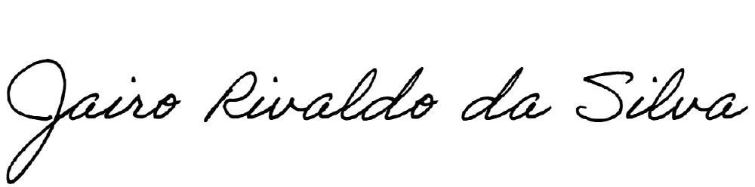
- - Manter os seus dados pessoais atualizados.
- - Respeitar as normas institucionais do curso e do CONTRATADO. V – APROVAÇÃO E ENTREGA DO CERTIFICADO
§ 1º. O “certificado de conclusão” será emitido pelo CONTRATADO, no prazo de até 60 (sessenta) dias após o término do curso, para os alunos (CONTRATANTES) que cumprirem todas as exigências e/ou obrigações acadêmicas.
§ 2º. Caso o CONTRATANTE não venha a ser aprovado no trabalho de conclusão de curso, será designado um orientador que supervisionará a elaboração de um novo TCC. Nesse caso, o CONTRATANTE pagará a taxa de orientação e tutoria especial no valor de 369,00 ao CONTRATADO após a apresentação do novo TCC e aprovação no mesmo.
- – DA RESCISÃO CONTRATUAL
O presente contrato poderá ser rescindido a qualquer tempo nas seguintes condições:
Pelo CONTRATANTE, no caso de arrependimento ou quaisquer outros motivos, tendo consciência de que não poderá reaver nenhum dos valores pagos ao CONTRATADO.
- – VIGÊNCIA DO CONTRATO
O presente contrato terá início no ato da formalização DA COMPRA do curso na plataforma do CONTRATADO e terá duração até o cumprimento das obrigações assumidas pelas partes.
- – DO FORO
Fica eleito o foro da comarca de CARUARU, Estado de Pernambuco, para dirimir qualquer dúvida decorrente deste instrumento, renunciando a qualquer outro, por mais privilegiado que seja.
E por estarem assim justos e contratados, assinam este instrumento com assinatura digital, ficando uma via com cada uma das partes de igual teor e forma para os mesmos efeitos legais.

Caruaru, ____/_____/______

CONTRATANTE

CONTRATADO: SEMINÁRIO JONATHAN EDWARDS: (Prof. Jairo Rivaldo da Silva)

